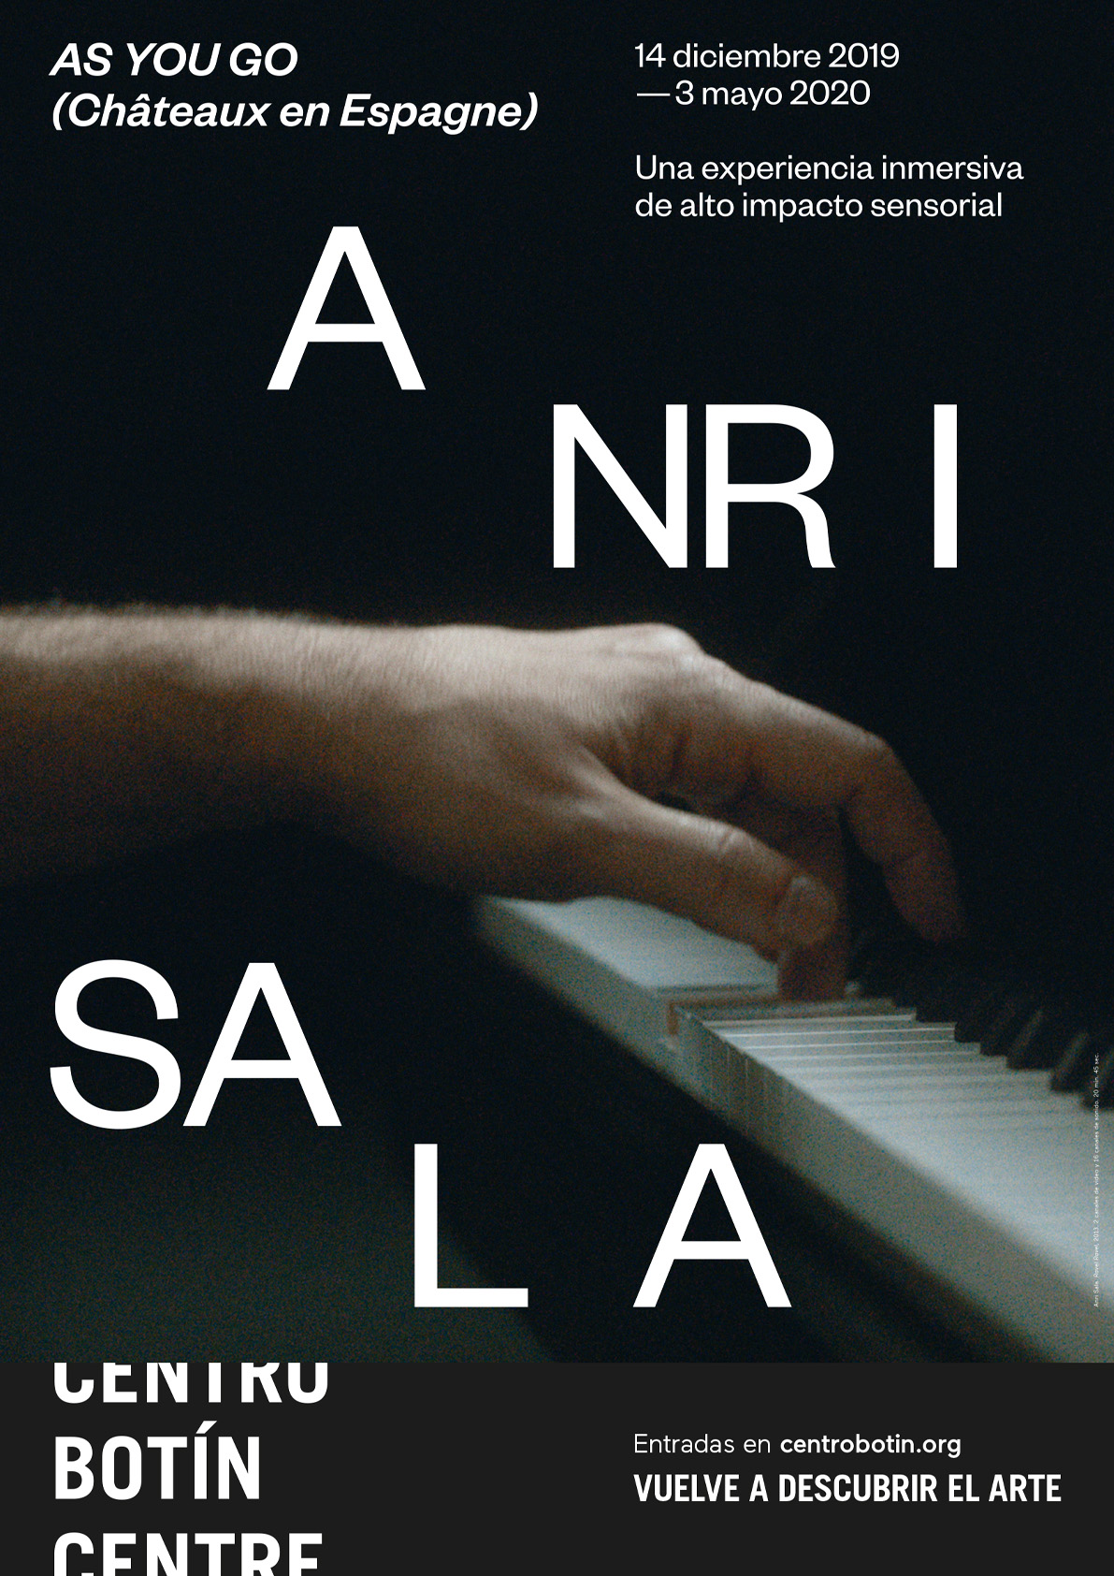
EL CENTRO BOTÍN INAUGURA LA EXPOSICIÓN “ANRI SALA: AS YOU GO (CHÂTEAUX EN ESPAGNE)”
- La muestra, que cierra el programa expositivo del Centro Botín de este año, podrá visitarse del mañana sábado y hasta el 3 de mayo de 2020.
- La última vez que Anri Sala expuso en España fue en 2013, en el Centro de Arte Contemporáneo de Málaga, por lo que esta muestra representa una oportunidad única de volver a disfrutar de su obra.
- La exposición consta de tres instalaciones monumentales que ocuparán la totalidad del espacio expositivo de la segunda planta del Centro Botín.
- Este nuevo proyecto de Anri Sala muestra su firme interés por la interacción entre la imagen en movimiento, la música y el espacio arquitectónico.
Santander, 13 de diciembre de 2019.- El Centro Botín presenta Anri Sala: AS YOU GO (Châteaux en Espagne), una exposición creada expresamente por el artista de origen albanés, Anri Sala, para la segunda planta del volumen expositivo del Centro Botín. La muestra, que podrá visitarse en Santander desde mañana sábado 14 de diciembre y hasta el 3 de mayo de 2020, invita al espectador a reflexionar sobre nuestra forma de relacionarnos con la imagen en una era caracterizada por la saturación mediática.

Anri Sala es un inmenso creador capaz de indagar en lo más profundo de los modos no verbales de comunicación gracias a su portentosa técnica narrativa. La música y el movimiento son claves en su trabajo y conforman la temática de gran parte de sus instalaciones sonoras y videográficas, así como de sus obras escultóricas, que a menudo adoptan la forma de instrumentos musicales autoejecutables.

Sala construye piezas transformadoras basadas en el tiempo. En ellas investiga sobre la multiplicidad de relaciones que se dan entre la imagen, la arquitectura y el sonido, elementos que emplea para cuestionar la experiencia. Recurriendo a un nuevo tipo de lenguaje, su obra se abre a múltiples perspectivas e interpretaciones, aunando pasado, presente y futuro. Con el protagonismo dado a la luz, el sonido y el diseño espacial, a menudo su trabajo se presenta en entornos inmersivos que estimulan nuestros sentidos y establecen un nuevo vínculo entre el cuerpo y la arquitectura.
A través de su trabajo, Sala investiga también las fracturas del lenguaje, la sintaxis y la música, suplantando viejas narrativas y ficciones a través de nuevas interpretaciones de la historia, incluyendo además unos diálogos más ricos en matices.
Según Benjamin Weil, director artístico del Centro Botín y comisario de esta exposición, “As You Go, la primera frase del título elegido por Anri Sala, connota una doble idea de movimiento: el inherente a una obra basada en el tiempo, apoyada en la música y la imagen fílmica; y el de los visitantes en la muestra, que comparten la experiencia de un montaje que tiene algo de escenario teatral, de mundo en sí mismo”. Sobre la segunda frase del título, Châteaux en Espagne, son muchas las lenguas occidentales que comparten el modismo «construir castillos en el aire» para expresar la tendencia a elaborar planes poco realistas. Sin embargo, los franceses hablan de «construire des châteaux en Espagne»: construir castillos en España.
Para un artista, una nueva muestra supone una oportunidad única de explorar nuevos territorios formales, pudiendo generar expectativas ilusionantes que, en ocasiones, también llegan a intimidar. Experimentar comporta riesgos, y la puesta a punto de un proyecto complejo conlleva depender de condiciones casi mágicas. También para el visitante sumergirse en la nueva producción de un artista puede resultar todo un desafío. Podríamos considerar el encuentro de la propuesta del artista y la percepción del espectador como algo casi onírico.

RECORRIDO POR LA EXPOSICIÓN
El proyecto de Anri Sala se despliega en la segunda planta del volumen expositivo del Centro Botín para desarrollarse en tres escenarios:

El primero, que da título a la exposición, consiste en un conjunto de videoproyecciones de proporciones cinematográficas en las que el artista propone una nueva forma de entender la imagen en movimiento: tres pares de vídeos, cada uno con una narrativa diferente pero todos relacionados con la interpretación musical y las variaciones de tempo, desfilan por una pantalla de treinta metros cuya forma alude directamente al edificio. Sala ha coreografiado ese movimiento de las imágenes de izquierda a derecha recurriendo a unos intervalos en blanco, con los que crea un ritmo visual concreto, y a dos pantallas translúcidas ubicadas a ambos lados de la principal. Con ello, genera una impresión de doble visión y elimina la noción de principio y fin de la obra, transmitiendo al visitante que camina entre las dos pantallas la sensación de inmersión.
Si nos desplazamos hacia el sur entramos en un espacio protagonizado por la bahía de Santander. No Window No Cry (Renzo Piano & Richard Rodgers, Centre Pompidou, París), es una nueva versión de la serie de obras No Window No Cry que el artista ya ha desplegado en otros nueve lugares del mundo. Las piezas de esta serie son intervenciones en el ventanal del edificio donde el artista expone, que consisten en fijar una caja de música sobre el cristal. En un ejercicio de recontextualización, Sala produce réplicas de algunos de estos ventanales y las expone como esculturas en otros emplazamientos. En este caso, la pieza es una réplica del cristal del ventanal del Centre Pompidou que Sala intervino en 2012, siendo la primera vez que una de las obras de la serie se reubica en un edificio diseñado por el mismo arquitecto – Renzo Piano es el arquitecto del Centre Pompidou, junto a Richard Rodgers, y del Centro Botín en Santander–. En su nuevo emplazamiento, la ventana permite a Sala enmarcar la vista de la bahía como si esta fuera su obra. En este sentido, cabe pensar que lo que plantea es una revisión de la veduta, un género clásico de la Historia del Arte que se remonta al siglo XVI y que consistía en la representación fiel de un paisaje auténtico, ya sea urbano o rural. Así, la obra es una ventana con las mismas proporciones que cada uno de los cristales que forman el monumental ventanal del Centro Botín. Así, el visitante puede observar la bahía de Santander a través de tres ventanas (los dos cristales del ventanal del propio edificio y la obra de Sala) o situarse en el espacio entre la obra y el ventanal sobre la bahía, siendo ésta una estructura que evoca a la de la obra AS YOU GO (Châteaux en Espagne).
El tercer acto se desarrolla en la sala situada exactamente al otro extremo del espacio expositivo, con vistas a la ciudad de Santander. En este caso, estamos ante una suerte de anti-veduta: All of a Tremble (Encounter I). La obra se coloca delante del ventanal de la sala; una pared cubierta de papel pintado que obstaculiza la visión de la ciudad impidiendo que el espectador disfrute de las vistas exteriores. En un primer momento, el visitante piensa que los diseños del papel pintado a mano son obra de la máquina que ve fijada a la pared. No consigue discernir si esa máquina está imprimiendo en la pared o interpretando una extraña y repetitiva partitura musical. Al acercarse, comprueba que la máquina está inmóvil mientras dos antiguos cilindros de impresión de papel pintado activan un conjunto de remaches diseñados al efecto, convirtiendo los motivos del papel en melodía. Así, nos encontramos ante una experiencia sinestésica: el espectador no sabe si el sonido conforma la imagen que ve o es la imagen la que da forma al sonido.
“El proyecto de Anri Sala llena de dinamismo los espacios de la segunda planta del volumen expositivo del Centro Botín, convirtiéndolos en parte integral de su propuesta artística mientras crea nuevas estructuras narrativas al recontextualizar sus propias obras”, asegura Benjamin Weil.
EL ARTISTA: ANRI SALA
Afincado en Berlín, el albanés Anri Sala (Tirana, Albania, 1974) comenzó a trabajar en la década de los noventa en un amplio campo de medios que incluyen vídeo, fotografía e instalación, a los que más recientemente ha incorporado el dibujo y la escultura.
Su obra explora los límites entre la imagen y el sonido, con los que genera momentos de experiencia temporal cuidadosamente ensamblados.
Sala ha expuesto individualmente en números centros, entre ellos: Castello di Rivoli, Turín (2019); Museo Tamayo, Ciudad de México (2017); New Museum, Nueva York (2016); Haus der Kunst, Múnich (2014); Centre Pompidou, París (2012); Serpentine Gallery, Londres (2011); Museum of Contemporary Art North Miami (2008) y ARC, Musée d’Art Moderne de la Ville de Paris (2004).
Ha participado además en grandes muestras colectivas y bienales, como la LVII Bienal de Venecia (2017), la Documenta (13) (2012), la XXIX Bienal de Sao Paulo (2010), la II Bienal de Arte Contemporáneo de Moscú (2007), y la IV Bienal de Berlín (2006). En 2013 representó a Francia en la LV Bienal de Venecia.
Anri Sala: AS YOU GO (Châteaux en Espagne)
14 de diciembre de 2019 – 24 de mayo de 2020
Comisario: Benjamin Weil, director artístico del Centro Botín
Centro Botín, Muelle de Albareda, Jardines de Pereda, 39004 Santander, España

………………………………………………………..
Centro Botín
El Centro Botín, obra del arquitecto Renzo Piano, es el proyecto más importante de la Fundación Botín. Un centro de arte privado, de referencia en España, parte del circuito internacional de centros de arte de primer nivel, que contribuye en Santander, a través de las artes, a desarrollar la creatividad para generar riqueza económica y social. Es también un lugar pionero en el mundo para el desarrollo de la creatividad, que aprovecha el potencial que tienen las artes para desarrollar la inteligencia emocional y la capacidad creadora de las personas. Finalmente, es un nuevo lugar de encuentro en un enclave privilegiado del centro de la ciudad, que completa el eje cultural de la cornisa cantábrica, convirtiéndose en un motor para la promoción nacional e internacional de la ciudad y de la región.

  - Para más información:
Fundación Botín
María Cagigas
mcagigas@fundacionbotin.org
Tel.: 917 814 132

